**  
  
Dokumentation Programmieren II Praktikum – Team SMK-1  
  
  
Thema**Tic-Tac-Toe Spiel mit Grafischer Oberfläche und Multiplayer  
  
  
  
**Gruppenmitglieder:**

Manuel Adriano, Oliver Graf, Babithan Satkunanandam, Janick Metzger, Lutz Simon

Inhaltsverzeichnis

1 Einleitung 1

2 Projekt 2

3 Resümee 13

# Einleitung

Dieses Projekt im Rahmen der Veranstaltung Programmieren II umfasst die eigenständige Erarbeitung einer funktionsfähigen Java-Umsetzung eines Multiplayer Spieles . Ziel war es eine Grafische Oberfläche und Verteiltes Spiel zu programmieren. Diesmal sollte man das Projekt über die Plattform Github, zusammenstellen und aufteilen. Und durch regelmäßiges commiten, sollte jedes Teammitglied sein Part erfüllen. Das Programm dient als Unterhaltungssoftware im Mehrspieler-Modus gegen einen Mitspieler. Jeder Spieler kann sich zu beginn des Spiels ein Zeichen aus suchen, dann wird abwechselnd ein Spieler gebeten sein Zeichen in ein drei-mal-drei Felder großes Spielfeld einzutragen, sobald ein Zeichen horizontal, vertikal oder diagonal drei mal hintereinander steht, gewinnt der Spieler mit diesem Zeichen die Partie. Es geht darum sein Zeichen möglichst geschickt zu setzen, um einerseits zu ermöglichen selbst drei Zeichen in eine Reihe zu bekommen, aber gleichzeitig auch den Gegenspieler daran zu hindern selbiges zu tun.

# Projekt

**TicTacToe mit grafischer Oberfläche und Multiplayer:**

Es ist das klassische TiaTacToe, es wird in 2 Fenstern mit grafischen Spielfeldern ausgegeben. Das Spielfeld ist 3x3 Felder groß. Die Spieler werden mit einem Server verbunden, und nachdem die Verbindung abgeschlossen ist, dürfen sie abwechselnd ihr Zeichen setzen. Das Programm ist ein Unterhaltungsprogramm.

**Klassen:**

Unser Projekt ist in **4 Klassen** aufgeteilt. Einmal Server, Client, Feld, Player.

Die Klasen sind logisch aufgebaut und miteinander verbunden. Nachdem das Grundkonzept für das Programm stand, haben wir nach und nach die Klassen aufgebaut. Die Server-Klasse, wurde von Manuel Adriano und Lutz Simon implementiert. Die Client-Klasse wurde von Janick Metzger und die Feld-Klasse von Babithan Satkunanandam und die Player-Klasse von Oliver Graf implementiert.

**Server-Klasse:**

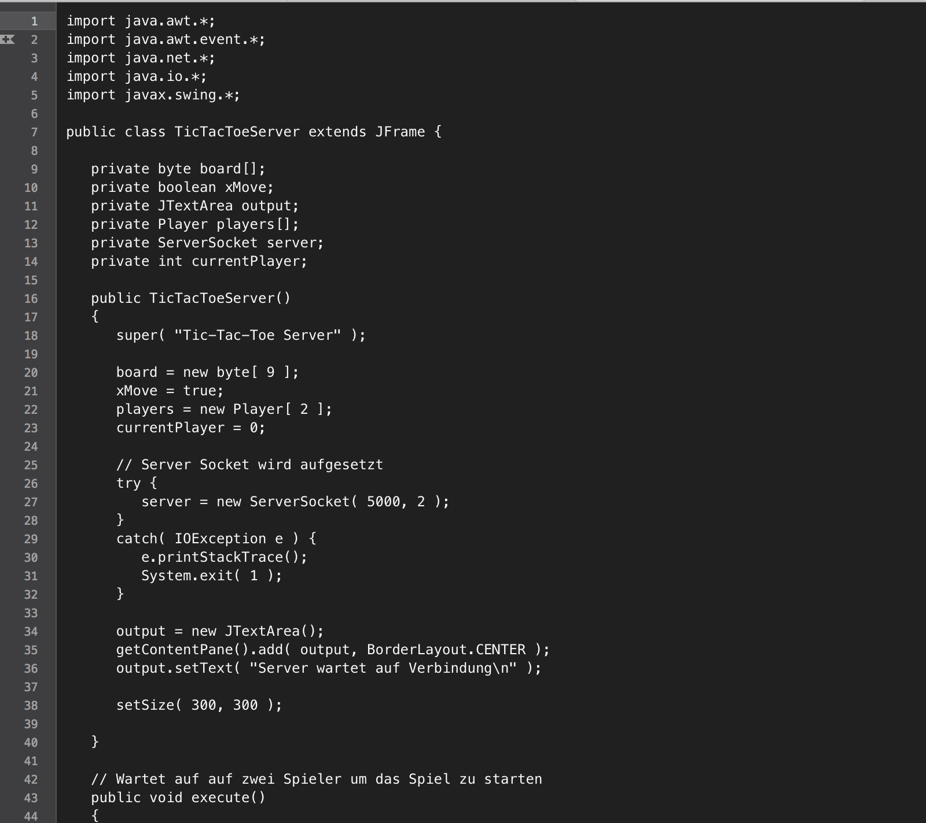

Der Server heißt „TicTacToeServer“. Der Server wird in den Zeilen (9-38) aufgebaut. Der Server Socket wird aufgesetzt.

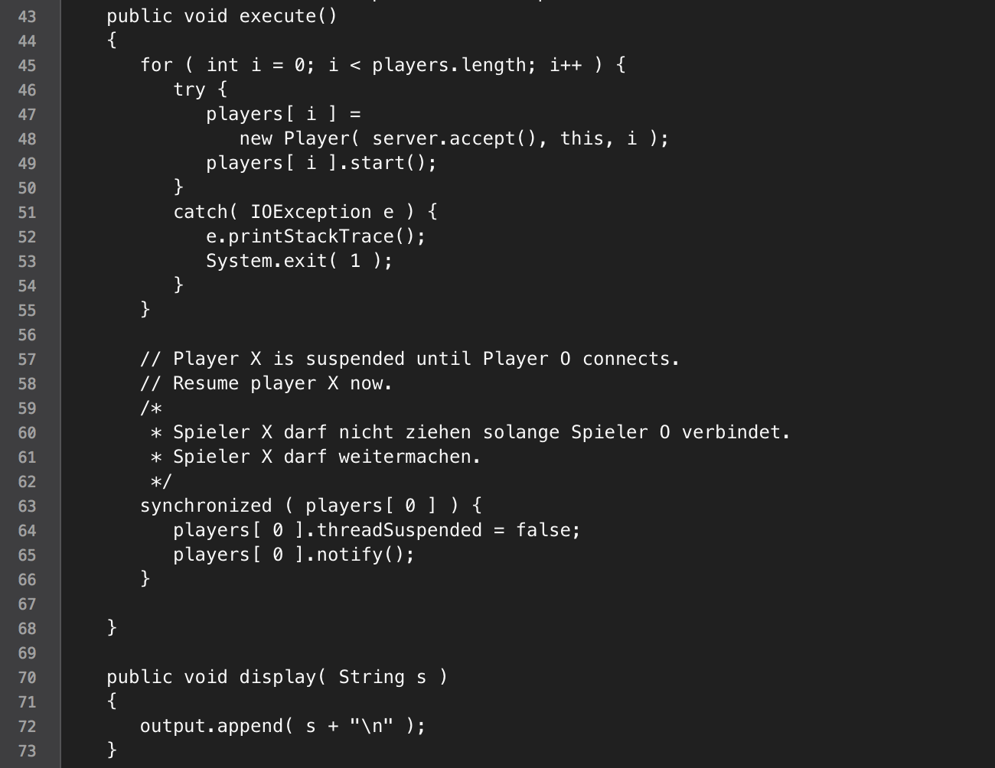

In dieser Methode, wird implementiert, das der Server wartet, bis die 2 Player verbunden sind. Hier wird programmiert, das der Spieler X nicht ziehen darf solange Spieler 0 verbindet.

Erst wenn der verbunden ist, darf Spieler X weitermachen.

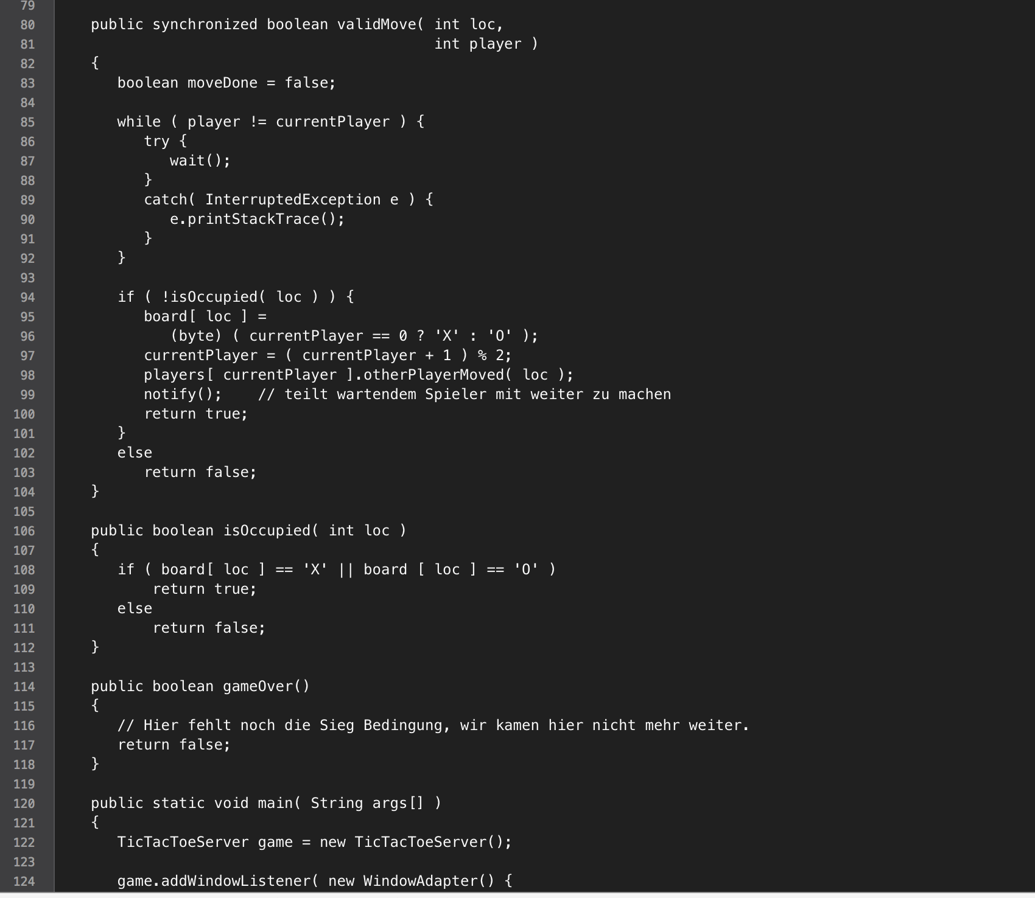

In diesem End Teil der Klasse, wird dem wartenden Spieler mitgeteilt, das er weiter machen, seinen Zug zusetzen.

In weitere, fehlt hier die Sieg Bedingung, da wir diese nicht mehr implementiert bekommen haben.

**Client Klasse**

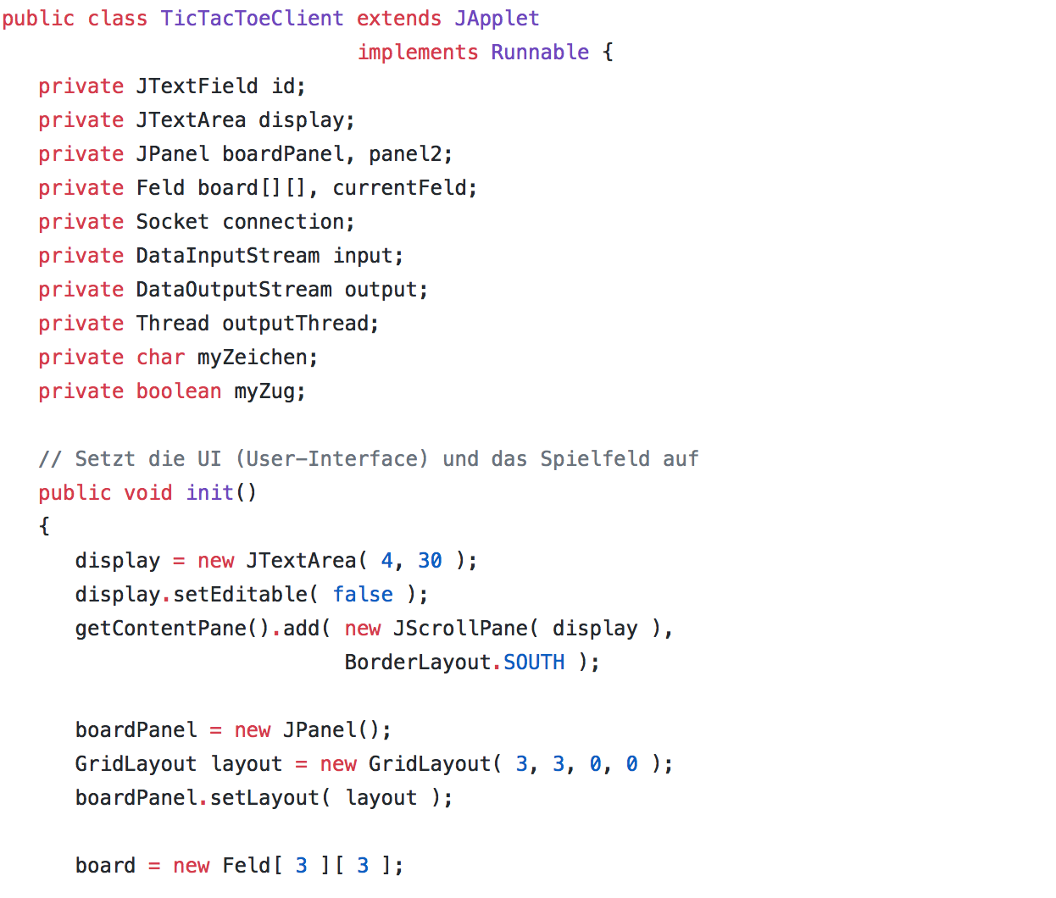

Die Client-Klasse wird benötigt um 2 Spieler zusammen, das Spiel spielen lassen zu können. Zudem setzt die Klasse die UI (User-Interface) und das Spielfeld fest.

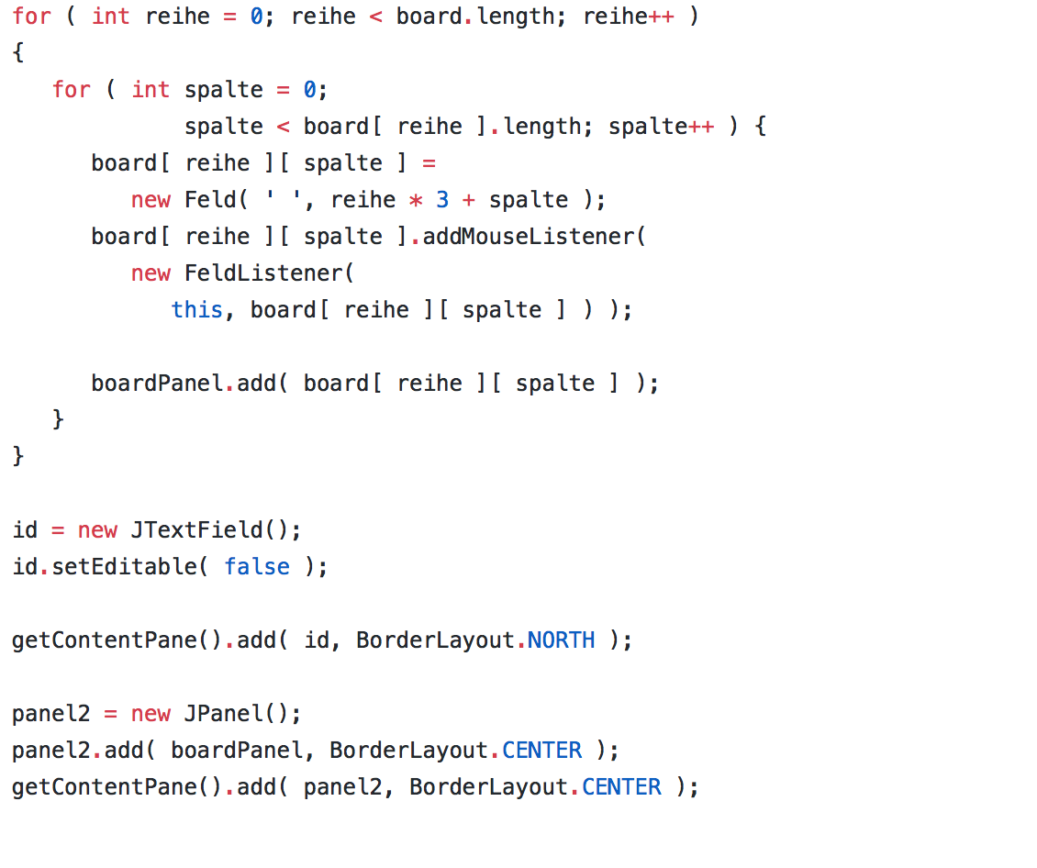

In diesem Teil wird das Feld deklariert. Sobald ein neues Feld erstellt, der Value ist von 0-8 auf dem Spielfeld. Dabei ist: - Erste Reihe 0,1,2

-Zweite Reihe 3,4,5

-<Dritte Reihe 6,7,8

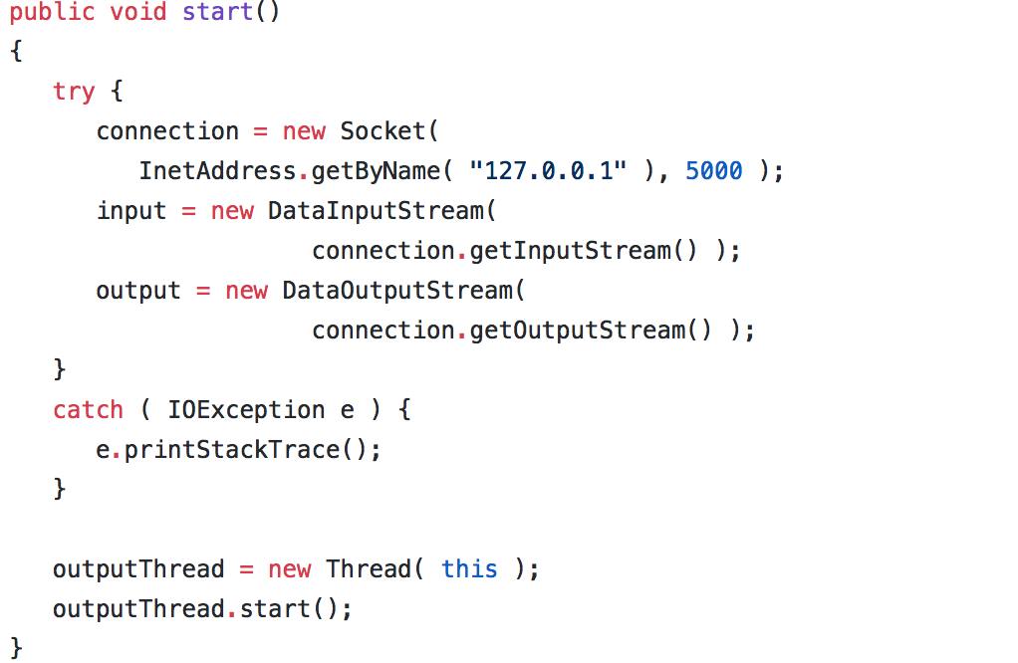

Hier wird die Verbindung zum Server hergestellt. Hier wird getrennte Thread gestartet, um der Applikation das updaten der Text Area zu erlauben.

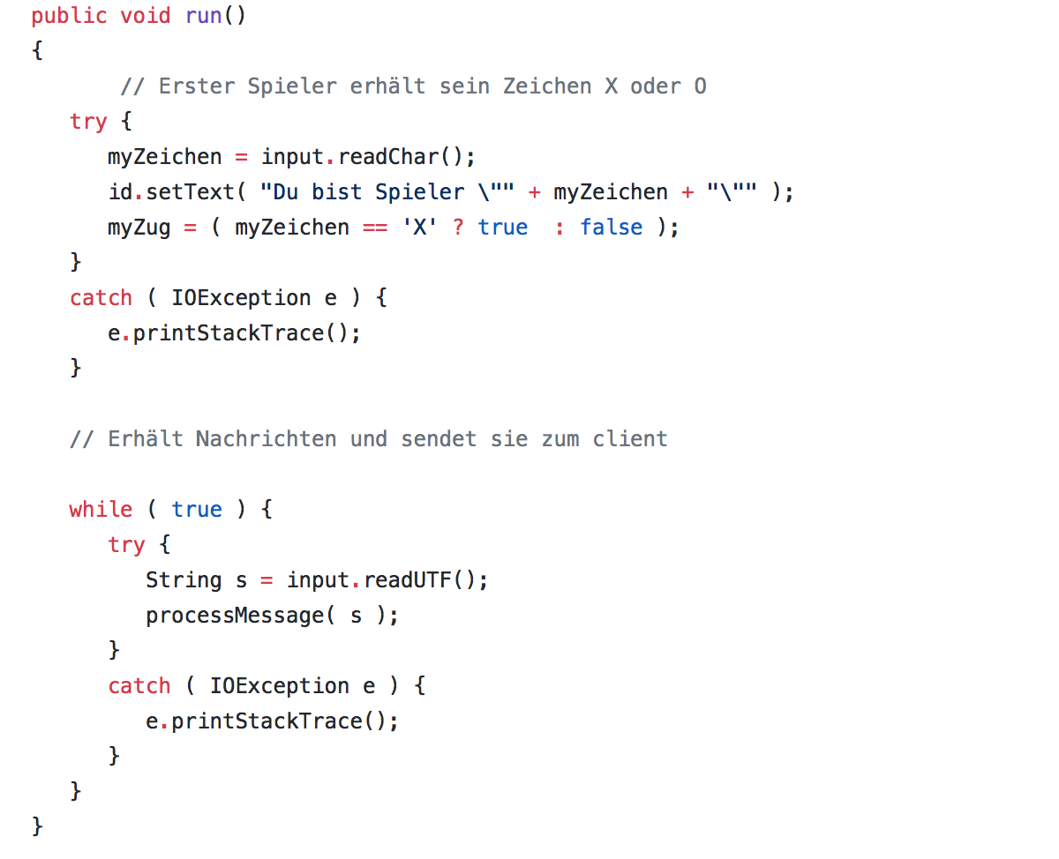

Hier wird der Thread die durchgehende Aktualisierung der Text Area ermöglicht. Hier erhält der erste Spieler auch sein Zeichen (X oder O). Danach werden Nachrichten empfangen und zum Client gesendet.

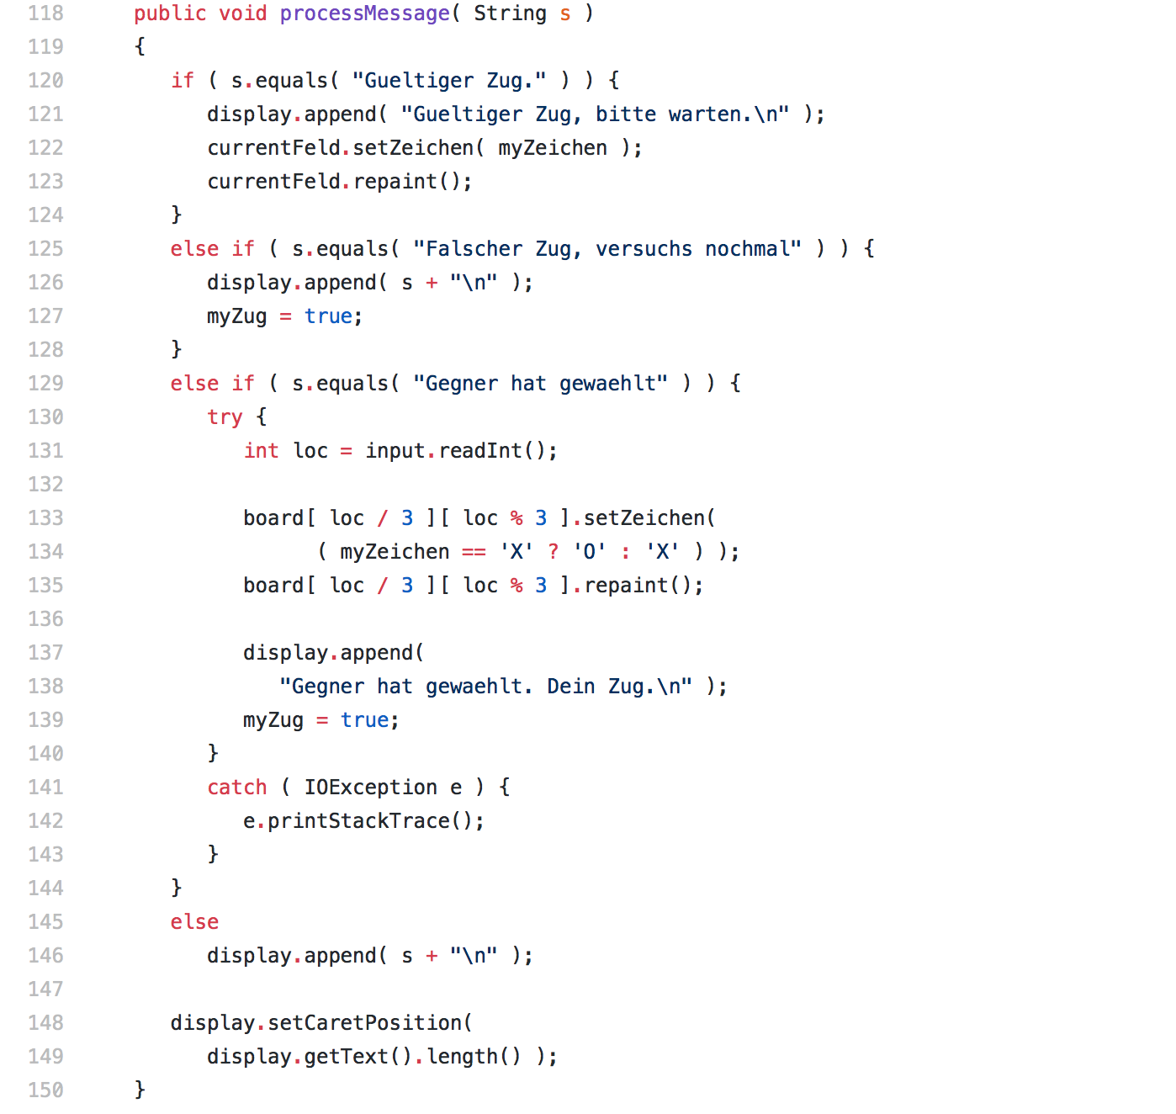

Hier wird programmiert, das die während des spielen, die Nachrichten an den Client geschickt werden.

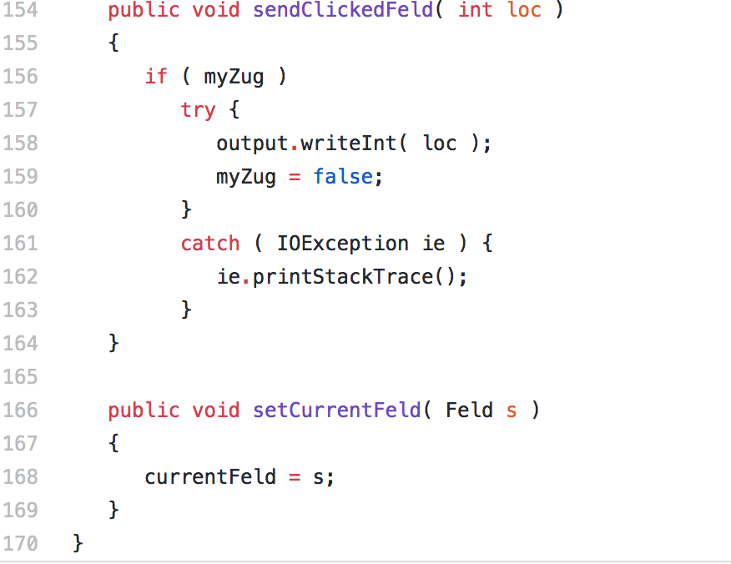

Die Client-Klasse endet mit dieser Methode, hier wird das geklickte Feld übermittelt.

**Feld-Klasse:**

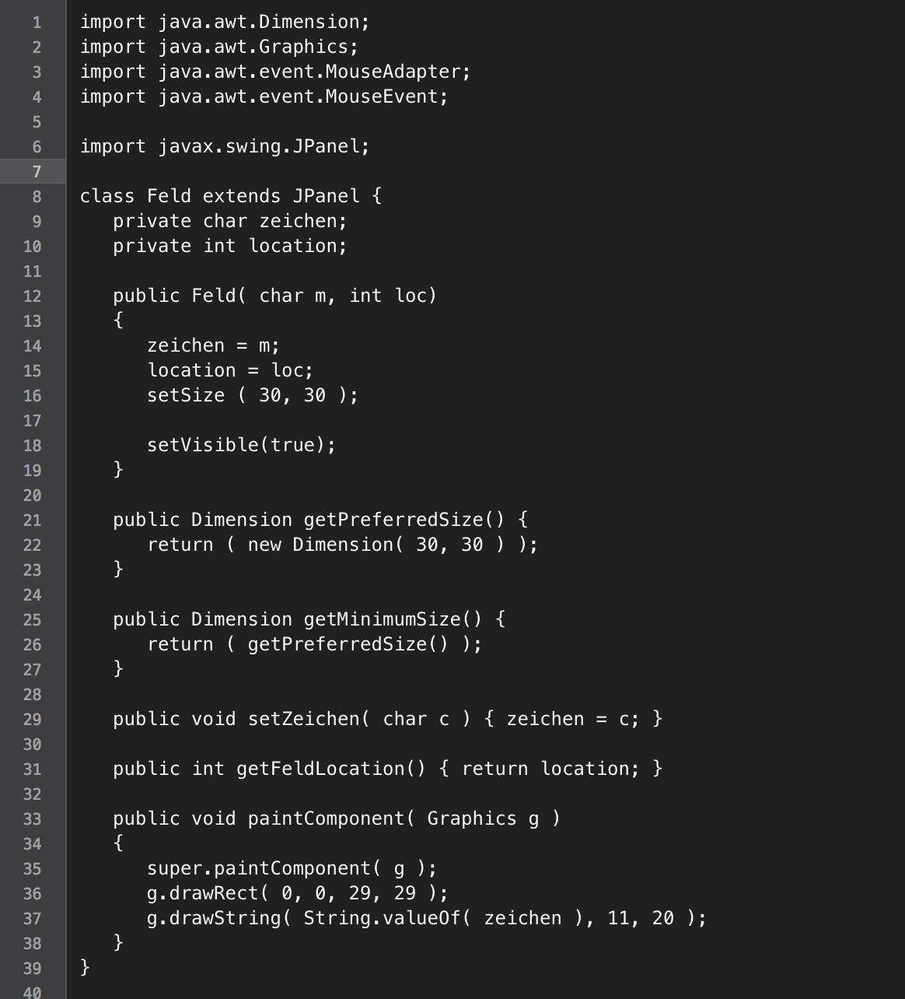

In der Feld-Klasse, wird das Spielfeld deklariert. Es wird die Größe bestimmt, und die Variablen bestimmt (u.a. mit der super.paintComonent).

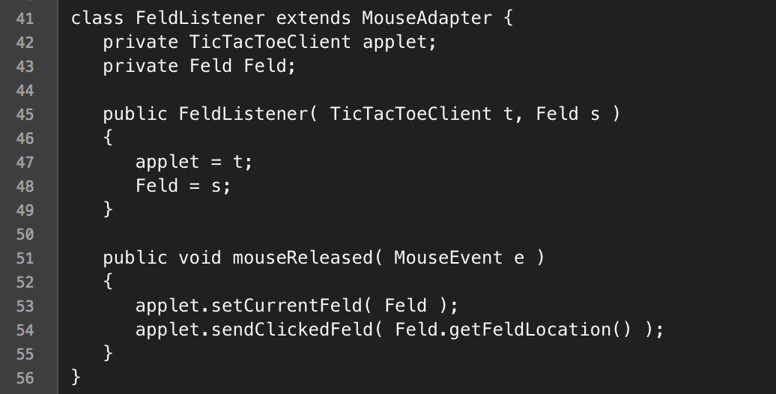

Mit dieser Class FeldListener extends MouseAdapter, hier wird geguckt, ob in einem Feld ein Zeichen gesetzt wurde oder bzw. angeklickt wurde. Und dann wird es mit Applet umgesetzt.

**Player-Klasse:**

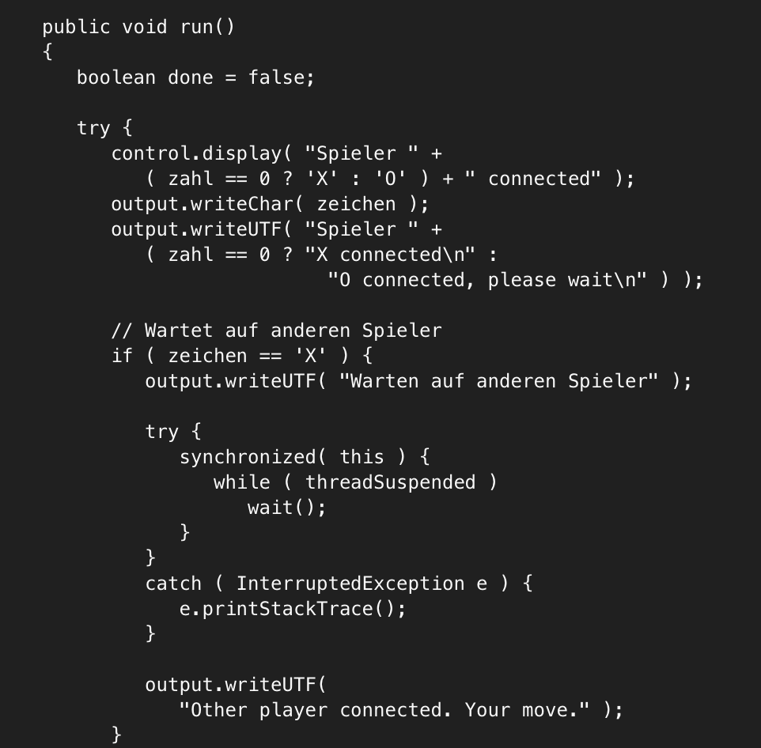

In dem Abschnitt boolean done = false wird geguckt ob das Spiel zu ende ist. Durch false wird gesagt es ist nicht zu ende. Es wird kontrollieret ob alle Spieler connected sind.

Erster Spieler kriegt X und zweiter Spieler 0.

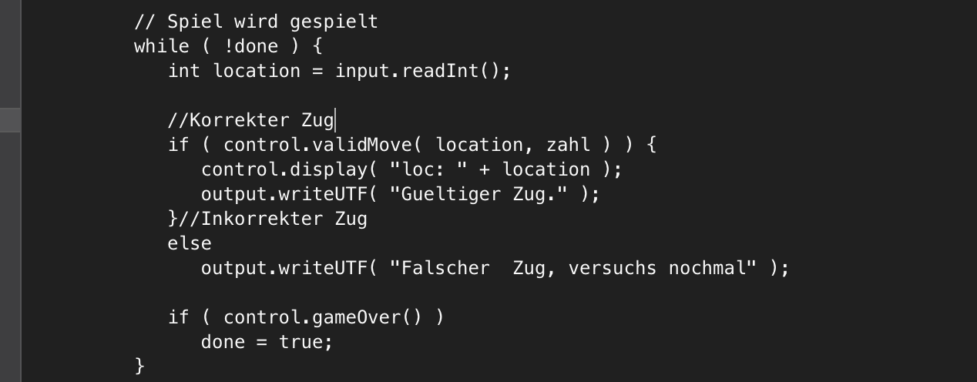

Hier wird das Spiel gespielt, die „while ( !done )“ Schleife geprüft ob das Spiel beendet wurde.  
Des Weiteren wird überprüft ob der gesetzte Zug korrekt war.

Zum Schluss ist „done = true“ somit ist das Spiel beendet.

**Resümee**

Dadurch das unsere Zeitplanung nicht optimal war, konnten wir nicht unser ursprüngliches Spiel umsetzen. Auch die Implementierung des ersten Spiels, war mit vielen Hindernissen verbunden, die wir nicht überwinden konnten. Dadurch mussten wir auf TicTacToe umsteigen und das Spiel mit einer grafischen Oberfläche und als Verteilt spielbares Spiel programmieren. Dies ist bei unserem Programm beides korrekt vorhanden, eine grafische Oberfläche (mit Applets) und eine Verbindung mit einem Server/Client.

Wir danken ihnen für ihre Rücksicht und für die faire Bewertung